Metodologías de desarrollo

Las metodologías de desarrollo de software se utilizan en el ámbito de la programación, entre otros, con el objetivo de trabajar en equipo de manera organizada. Estas metodologías han ido evolucionando a lo largo del tiempo, pasando de ser un mero trámite de organización a ser una base importantísima a la hora de desarrollar software de una manera productiva y eficaz.
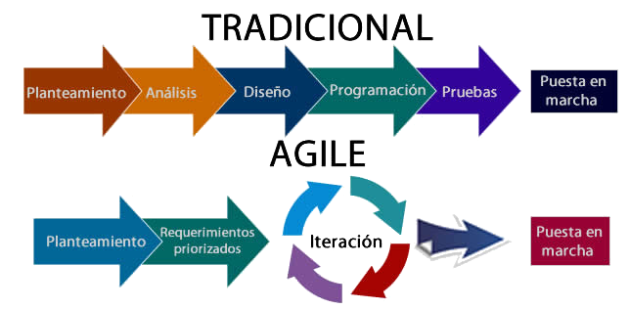
Analizar las diferencias principales entre las metodologías ágiles y las tradicionales e indicar un ejemplo de proyectos que encaje en cada una de ellas.

Metodologías Ágiles

El desarrollo de metodologías ágiles evolucionó a partir de las experiencias personales y colectiva de los consultores y líderes de opinión de la comunidad del software. Si bien la mayoría de las prácticas ágiles individuales tienen un atractivo intuitivo, ya que se basan en principios de gestión con aceptación general, ciertamente carecían de fundamentos teóricos o de apoyo empírico para sus beneficios declarados, cuando se concibieron inicialmente. Por lo que, existía una necesidad urgente de perspectivas teóricas que arrojaran luz sobre cómo estas prácticas dispares y sus interacciones podían producir resultados valiosos. Es así como el comprender teóricamente la distinción entre métodos ágiles y sus contrapartes tradicionales fue una preocupación que pidió atención a la investigación.
En las metodologías ágiles de desarrollo de proyectos, cada una de las fases, las dividimos en fases aún mas pequeñas que llamaremos sprints.
Cada uno de éstos sprints se puede completar de manera independiente a la fase en la que se encuentra, y nos abrirá las puertas a comenzar con otras fases, aunque la suya propia no esté terminada de forma completa.
Nos brinda mayor versatilidad ya que distintos equipos trabajarán a la vez en distintas fases del proyecto y podemos ir iterando y saltando entre los distintos sprints.
Nos ayuda por ejemplo a pasar a fase de testeo una parte del proyecto, aunque otra no haya entrado todavía en diseño.
Las metodologías ágiles, se caracterizan por ser adaptativas y flexibles, lo cual significa que nos permite evolucionar el proyecto de una manera más ágil en función de nuestras necesidades.

Ventajas:
Una de las principales ventajas es que se trata de una metodología más funcional ya que el trabajo se fragmente y organiza en sprints con diferentes prioridades.
Una de las máximas es la de anteponer el valor que aporta al producto que se está desarrollando, cada una de las tareas o sprints en los que se fasea en desarrollo del proyecto.
El objetivo es obtener un producto funcional lo antes posible. De este modo ya en las primeras instancias del proyecto tendremos un producto funcional que se va mejorando con cada sprint. Además, algo que debe de tenerse en cuenta es que el cliente empieza a ver algo de su producto desde muy pronto, y será un cliente más motivado y satisfecho.

Desventajas:
La principal desventaja de las metodologías ágiles es que requieren de una involucración importante por parte del cliente y además contar con un equipo muy cohesionado en todo momento, donde los miembros se complementen unos a otros.

Metodologías de desarrollo de software tradicionales
En el modelo tradicional, dividimos el proyecto en distintas fases.
En este Modelo es necesario terminar y validar cada una de las fases antes de pasar a la siguiente. Se puede decir que con esta metodología vamos sobre seguro y prevenimos errores, aunque se dilate más en el tiempo la entrega final del proyecto.
Cada una de las secuencias o fases se le atribuye a un grupo de trabajo: Investigación y especificaciones, Diseño, Desarrollo y Testeo final.
Estas metodologías proceden de la gestión de proyectos tecnológicos y de la gestión de proyectos de desarrollo de software.
Inicialmente se hace una toma de requisitos del proyecto completa y se establece una secuencia de trabajo.
La estimación o toma de requisitos se realiza una única vez y al principio del proyecto y es precisamente por eso que nuestra estimación tendrá mucha importancia ya que de ella dependen todos los recursos que emplearemos en el proyecto.
Si queremos seguir una metodología tradicional para la gestión de nuestro proyecto, debemos de empezar con un riguroso proceso de captura de requisitos, análisis y diseño.
Recuerda que los requisitos son acordados una única vez y, para el resto del proyecto no se esperan cambios en ellos.
Las Metodologías Tradicionales son ideales para proyectos sobre los cuales tienes mucha experiencia o se desarrollan bajo unas condiciones predecibles y estables.
Si por el contrario, tienes que desarrollar un proyecto nuevo o no estás totalmente seguro de que todo va a salir exactamente según lo previsto, entonces puedes considerar la utilización y seguimiento de metodologías de gestión de proyectos ágiles o scrum.

No hay un tipo de metodología que sea mejor que la otra ya que en todo caso dependerá de las características del proyecto a abordar y del equipo que lo vaya a desarrollar.
Los dos métodos son válidos y dependemos de nosotros y las necesidades de cada proyecto para elegir una u otra, o crear nuestro propio modelo híbrido.
En nos adaptamos a las necesidades de cada cliente, proyecto y equipo para desarrollar y gestionar cada trabajo de la manera más optima asegurándonos siempre de entregar un buen producto, satisfacer las necesidades del cliente y rentabilizar los tiempos dedicados.
Esperamos que este artículo te haya resultado de utilidad.
Este tipo de metodologías hoy en día se pueden aplicar a multitud de proyectos, incluso fuera del ámbito tecnológico o de desarrollo de software, véase construcción, arquitectura, ingeniería, cocina o cualquier tipo de proyecto donde el trabajo se pueda dividir en fases.

Ventajas:
Las metodologías tradicionales, nos permiten un seguimiento más preciso y detallado de cada una de las fases poniendo foco, concentración y recursos en cada una de ellas.
De este modo nos aseguramos y prevenimos la aparición de errores.
Se puede decir que es un proceso de trabajo más perfeccionista.

Desventajas:
La principal desventaja es que la toma de requisitos inicial suele ser compleja y muchas veces la flexibilidad de los proyectos o la demora en su desarrollo puede hacer que surjan nuevas necesidades por el camino.

La principal diferencia entre las metodologías tradicionales y las metodologías ágiles, radica en que en las primeras el proceso es lineal y secuencial, mientras que en las segundas es proceso es iterativo.
En las metodologías tradicionales los requisitos han de estar bien definidos desde el principio, mientras que en las metodologías ágiles los requisitos se toman de una manera más dinámica.
Uno nos aporta una mayor precisión, mientras que el otro nos da una mayor flexibilidad y adaptabilidad.

Ejemplos :
Proyecto de metodología tradicional : El desarrollo de un programa para adelgazar, que calcula el indice de masa corporal y da una rutina de ejercicios. Teniendo claro los objetivos del cliente se divide en fases y se desarrolla

Proyecto metodología ágil: El desarrollo de una aplicación para

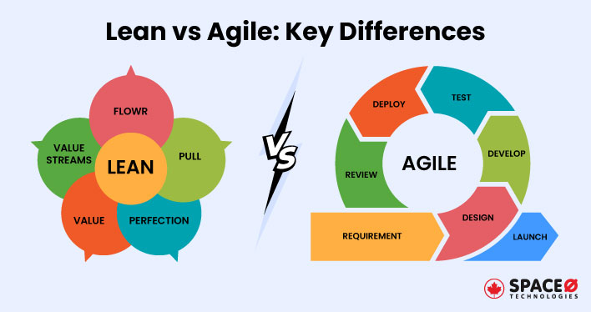
Analizar y comparar los principios Agile y los principios Lean.

Principios metodológica Agile y Principios Lean.

Principios Ágiles:
- Satisfacer al cliente mediante la entrega temprana y continua
- Aprovechar el cambio como ventaja competitiva
- Entregar valor frecuentemente
- Cooperación negocio-desarrolladores durante todo el proyecto
- Construir proyectos en torno a individuos motivad
- Utilizar la comunicación cara a cara
- Software funcionando como medida de progreso
- Promover y mantener un desarrollo sostenible
- La excelencia técnica mejora la agilidad
- La simplicidad es fundamental
- Equipos auto-organizados para generar más valor
- Reflexión y ajustes frecuentes del trabajo de los equipos

Principios Lean:
- Identificar el valor. El producto debe ser algo que el cliente esté dispuesto a pagar.
- Mapear el flujo de trabajo. Hay que realizar un análisis de la estructura de todas las fases del proceso de producción.
- Mantener un flujo continuo. Para ello hay que detectar los cuellos de botellas, dividir el trabajo y eliminar obstáculos.
- Aplicar el sistema pull. Es decir, solo se inicia una nueva tarea cuando haya una demanda que lo justifique, contrariamente al método push, en el que se fuerza el producto en el mercado.
- Buscar la mejora continua. Repetir este proceso y perseguir la perfección.

Comparar las metodologías ágiles Scrum y Kanban indicando similitudes y diferencias.

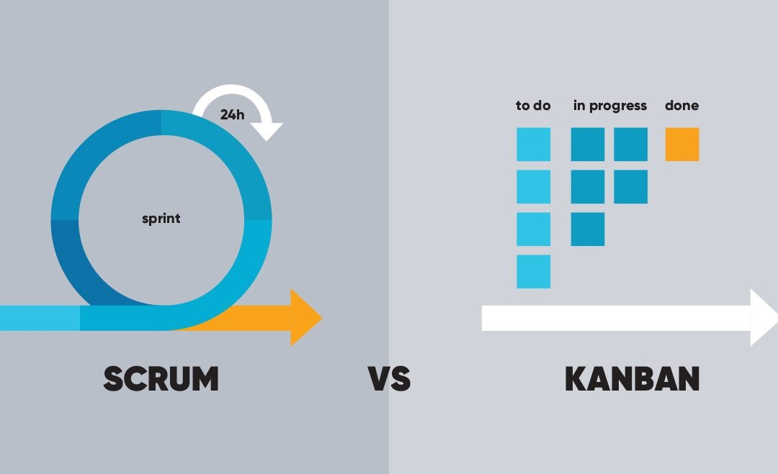
Kanban y Scrum son las dos metodologías ágiles más comunes, y ambas motivan a los equipos a adoptar la mejora continua.
Uno de los principios básicos de la metodología ágil es la flexibilidad y la mejora continua. De hecho, esta es una de las razones por las que los equipos de desarrollo de productos, ingeniería y software se sienten tan atraídos por las filosofías ágiles. La mejora continua es una gran parte tanto de Kanban como de Scrum.
Kanban y Scrum son excelentes herramientas de colaboración en equipo. Aunque la colaboración es diferente según el marco que elija el equipo, tanto Kanban como Scrum son, básicamente, un método para que los equipos trabajen mejor juntos.
Si bien los dos tienen aspectos en común, existen algunas diferencias importantes entre ellos. A continuación, exploraremos cuáles son.
- Scrum es más estricto que Kanban. Este marco incluye un conjunto específico de reglas que los equipos deben seguir, mientras que Kanban se usa más para visualizar el trabajo. Muchos equipos implementan Scrum en un tablero Kanban, pero en esos casos, la metodología sigue siendo Scrum, no Kanban. Esta última, más que una metodología estricta, es una forma de visualizar el trabajo.
- Scrum tiene un límite de tiempo, Kanban es flexible. Scrum se ejecuta en sprints, que suelen ser ciclos de trabajo de dos semanas. Al final de un sprint, tienes un conjunto de tareas terminadas, sin importar cuáles sean. Los tableros Kanban no necesariamente tienen una fecha de inicio o finalización. De hecho, en Asana, a menudo usamos tableros Kanban para visualizar procesos en curso.
- Las columnas del tablero Kanban se pueden organizar de diferentes formas. Cuando implementas un Scrum, es importante realizar un seguimiento del trabajo a medida que avanzas por las diferentes etapas. Sin embargo, en un tablero Kanban que no se basa en Scrum, las columnas pueden representar diferentes aspectos, no solo el estado; como, por ejemplo, el trabajo que se realizará cada mes, una retrospectiva que identifica las tareas que se completaron anteriormente, o cualquier otra cosa que necesites. En esto se diferencia de las reglas más definidas de Scrum.

Investiga sobre los roles y tareas de la metodología Scrum, así como las tareas principales en esta metodología.

Roles
Al estudiar qué es Scrum es necesario comprender bien cuáles son los roles principales que la metodología Scrum identifica ya que éstos son claves a la hora de poner en práctica este proceso ágil:

Product Owner o responsable del producto
Esta es la persona a cargo de la lista de trabajo pendiente del producto. Está conectado a las necesidades del usuario y se centra en transmitir el punto de vista del usuario a su equipo y a otros ejecutivos involucrados. Los buenos encargados de productos aportan claridad sobre qué es lo siguiente que se debe entregar debido a su importancia. En última instancia, deberían ser ellos quienes decidan cuándo algo está listo para ser entregado (con una tendencia a realizar entregas con frecuencia).

Scrum Master
El Scrum Master es la persona que dirige los distintos eventos de Scrum. Se le puede considerar el gerente del proyecto y facilitador de Scrum. El Scrum Master debe promover las reuniones diarias de actualización y organizar las reuniones de planificación, revisión y análisis retrospectivo del sprint.

Equipo Scrum
El equipo de Scrum son todos los que están trabajando en el sprint. Los miembros del equipo deben auto-organizarse y ser colaborativos para lograr el objetivo de Scrum de mejora continua.

Tareas
Entonces, ¿qué es Scrum exactamente? ¿Qué hará tu equipo si usas Scrum? Así es como se desarrolla el proceso Scrum:
1. Organiza tu trabajo pendiente. Para comenzar un sprint de Scrum, el líder del equipo (también conocido como Scrum Master) identificará qué trabajo extraer de la lista de tareas pendientes, es decir, el trabajo que debe realizarse. Para llevar a cabo el mejor sprint de Scrum posible, asegúrate de que el trabajo pendiente para el producto esté claramente documentado en un solo lugar. Considera usar una herramienta de gestión de proyectos para recopilar toda esta información.
2. Sprint Planning. Realiza una sesión de planificación del sprint. Antes de que puedas comenzar el sprint de Scrum, necesitas saber en qué te enfocarás. Durante tu sesión de planificación del sprint, evaluarás en qué parte del trabajo pendiente se centrará tu equipo durante este sprint de Scrum específico. Para comenzar, prueba nuestra plantilla gratuita para planificación de sprints.
3. Comienza tu sprint de Scrum. Por lo general, un sprint dura dos semanas, aunque puedes tener sprints más cortos o más largos dependiendo de lo que funcione mejor para tu equipo. Durante tu sprint, tu equipo trabajará en las tareas pendientes que has establecido durante la sesión de planificación del sprint.
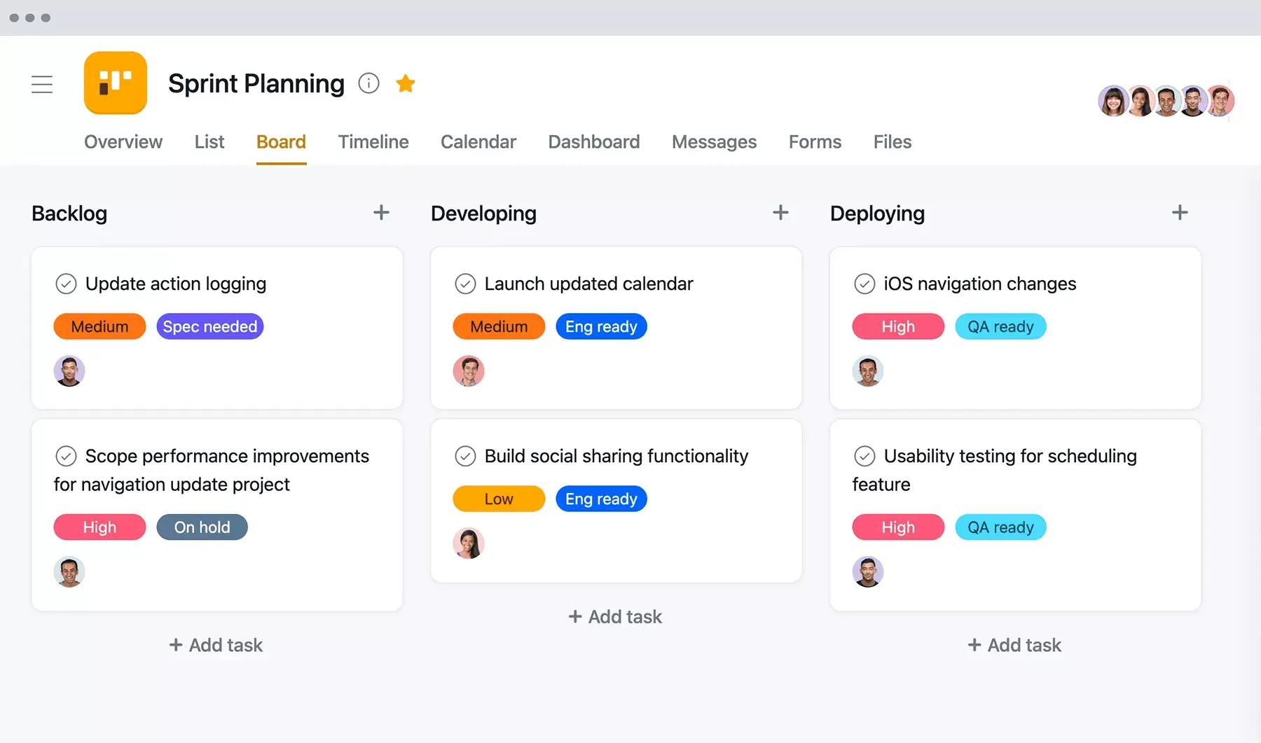
4. Daily Stand Up: Organiza reuniones diarias de actualización de Scrum. La Daily Stand Up es una reunión diaria para el equipo de desarrollo durante 15 minutos. Las reuniones de actualización diarias son tu oportunidad para informar con respecto al trabajo que se está realizando e identificar cualquier obstáculo inesperado que haya surgido. El objetivo fundamental de estas reuniones son planificar el trabajo de las siguientes horas e inspeccionar el avance del trabajo. Para llevar a cabo una reunión diaria de actualización más efectiva, prueba nuestra plantilla gratuita para reuniones diarias de actualización.
5. Sprint Review: Presenta tu trabajo durante la revisión del sprint. Una vez que hayas terminado el sprint de Scrum, tu equipo debe reunirse para hacer una revisión del sprint. La sprint review tendrá como máximo una duración de 4 horas para sprints de un mes. Durante este tiempo, tu equipo Scrum presentará el trabajo que está “Terminado” para la aprobación o inspección de los participantes.
6. Sprint Retrospective: Conversa y reflexiona durante el análisis retrospectivo del sprint. Al final de cada sprint, tómate un tiempo para analizar cómo se desarrolló y qué podría mejorarse en el futuro. Recuerda que en Scrum se cree en un proceso de mejora continua, así que no temas probar nuevos procesos o reelaborar estrategias que piensas que no son tan efectivas durante tu próximo sprint. Prueba nuestra plantilla gratuita de análisis retrospectivo del sprint para que te sirva de guía en tu próxima reunión.

Bibliografía:
https://www.boletin.upiita.ipn.mx/index.php/ciencia/925-cyt-numero-83/1901-metodologia-tradicional-vs-agil-para-la-gestion-de-proyectos-de-software
https://www.positivo.pro/blog/metodologias-agiles-vs-tradicionales/
https://sentrio.io/blog/valores-principios-agile-manifiesto-agil/
https://keepcoding.io/blog/la-metodologia-lean-y-sus-5-principios/
https://www.atlassian.com/agile/kanban

https://www.apd.es/metodologia-kanban/
https://asana.com/es/resources/what-is-scrum

